Дистанционное обучение по дополнительной общеобразовательной программе «Живопись, рисунок, композиция»
Группа 2 (7-9 лет),
Группа 3 (11 – 13лет).
Тема занятия: Нетрадиционные методы рисования ватными палочками.
Предмет: декоративное рисование
Задачи:
- получить представление о нетрадиционном способе изобразительной деятельности – рисование ватными палочками (пуантилизм);
- овладевать первичными навыками изображения ватными палочками;
- развить воображение чувство композиции, мелкой моторики рук;
- научить изображать пейзажи;
- дать понятие линии горизонта, соотношения при изображении пейзажа;
Цель:
- Познакомить учащихся с законами и перспективой в изображении пейзажа.
Основные понятия:
Перспектива, линия горизонта, цветовое решение.
Оборудование к занятию:
Наглядный материал по изображению пейзажа, эскизы, поэтапное выполнение работы.
Материалы для учащихся: бумага, карандаш Н, ластик, гуашь, кисти, ватные палочки.
Ссылка: Нетрадиционные методы рисования ватными палочками.
https://youtu.be/66oOWtQyRtA
https://youtu.be/u75fVKDYSg4
https://youtu.be/X1ifw
https://youtu.be/iUnRf
https://youtu.be/UIQJ
План работы:
- Необходимо организовать рабочие место.
- Выбор формата листа (горизонтальный или вертикальный)
- Композиция на листе. (Правильно расположить рисунок на листе).
- Последний этап: работа в цвете.
- Длительность занятия составляет 2 занятие по 2 часа

- История возникновение нетрадиционного метода изобразительной деятельности пуантилизм.
Пуантилизм (фр. Pointillisme, буквально «точечность», от фр. point — точка), или дивизионизм — стилистическое направление в живописи неоимпрессионизма, возникшее во Франции около 1885 года, в основе которого лежит манера письма раздельными (неизолированными) мазками правильной, точечной или прямоугольной, формы. Характеризуется отказом от физического смешения красок ради оптического эффекта
Возникновение пуантилизма связано с увлечением молодого французского художника Жоржа Сёра и Полем Синьяком, которые использовали для создания изображения только точки чистого цвета.
Исповедники нового течения разводили краски на палитре, а потом систематично наносили их на холст в виде точек. Импрессионисты же всегда работали широко и быстро — они стремились «схватить» ускользающее мгновение.
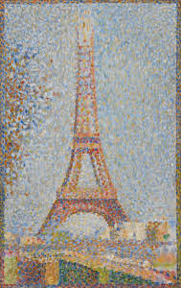
Картины Жоржа Сёра

«Эйфелева Башня»

Сена у острова Гранд-Жатт
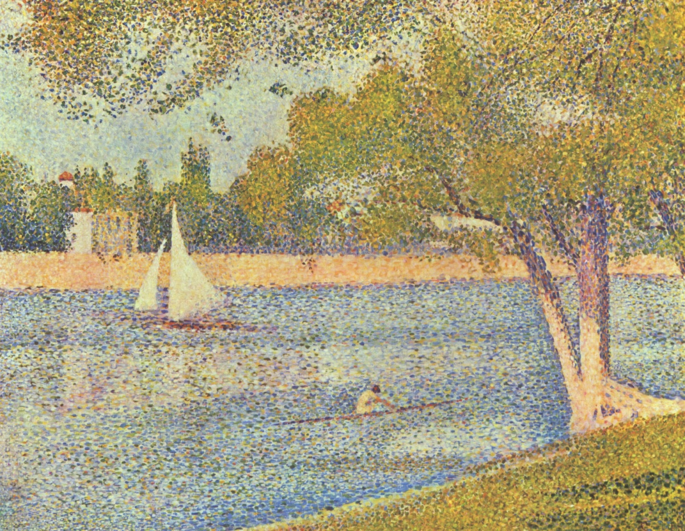
Картины Поля Синьяка
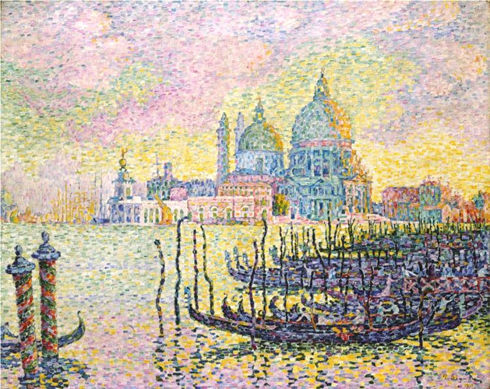
Картина сосна в Сан - Тропе
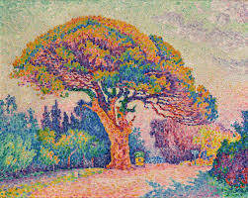

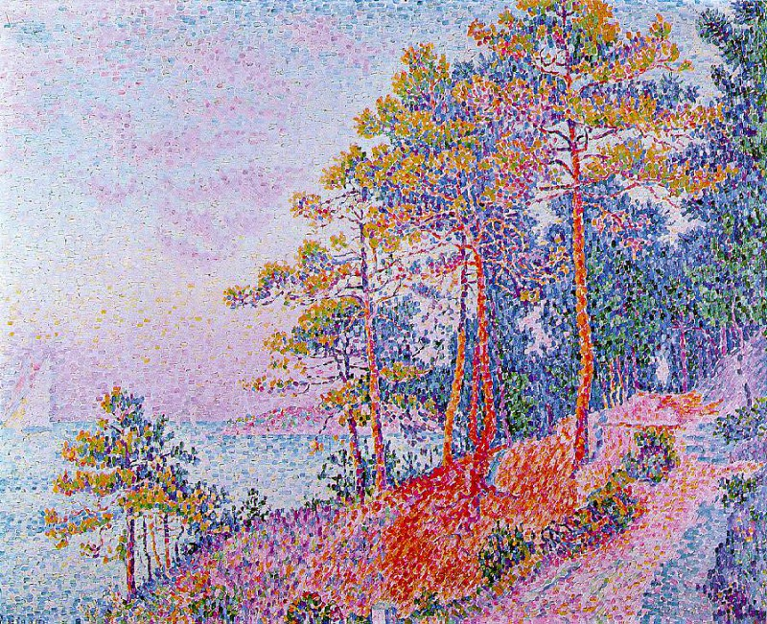
Работы других художников работавших в технике пуантилизма.
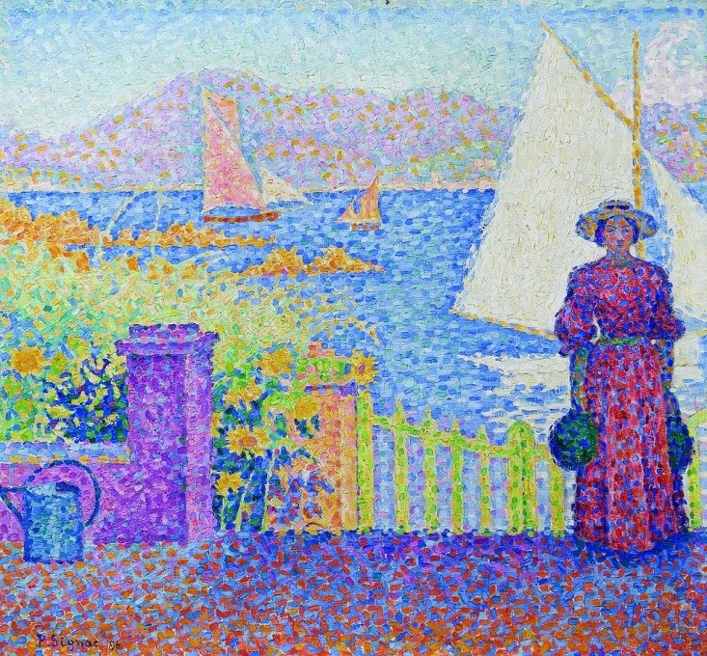

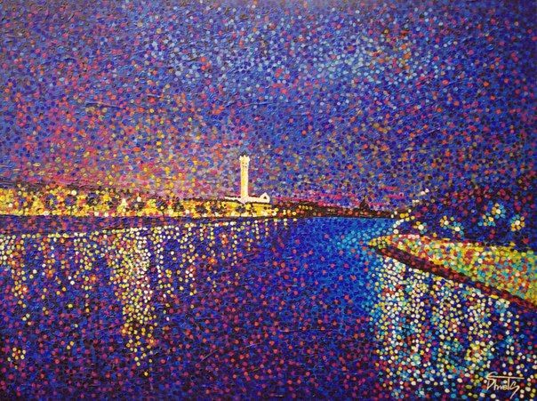
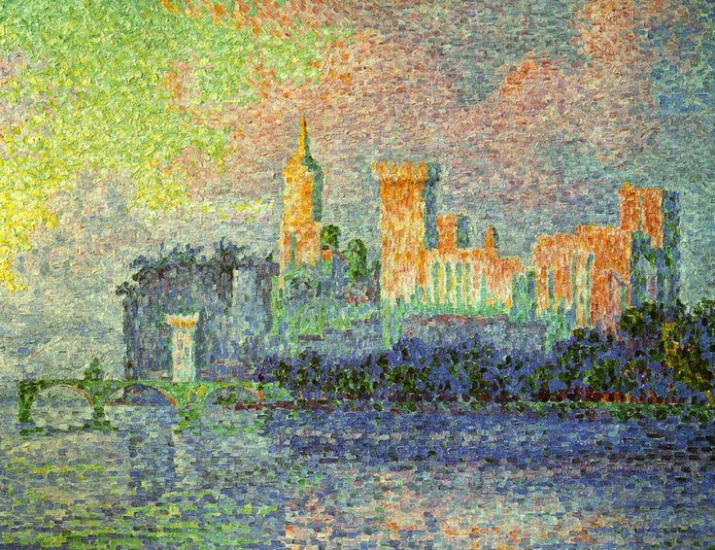
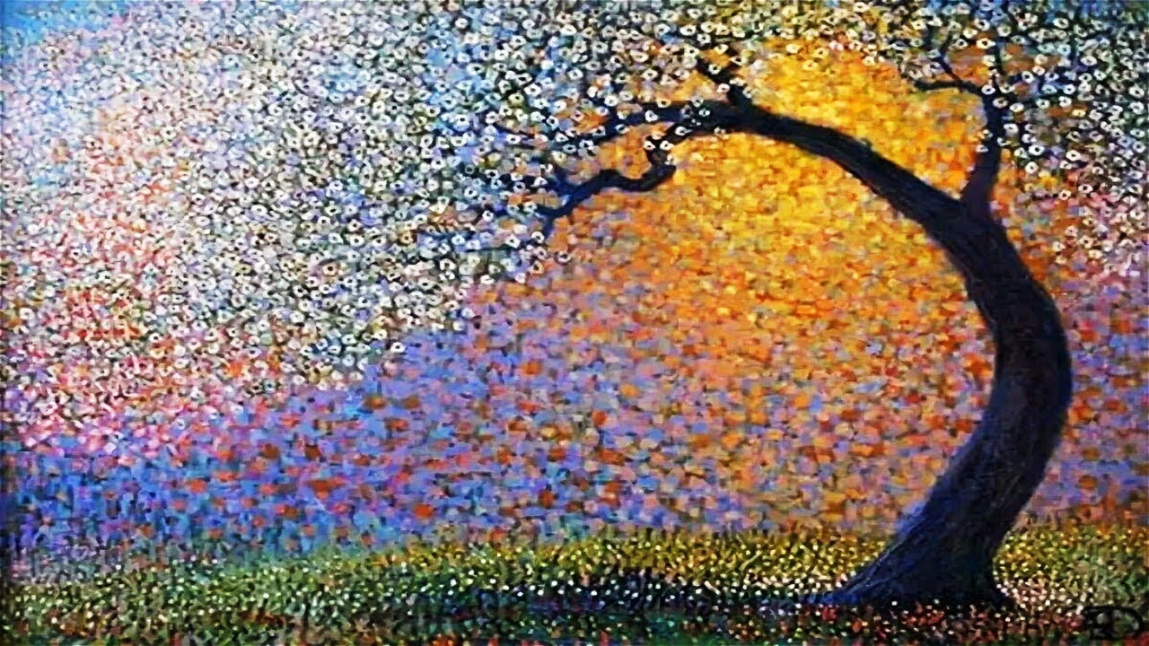

Натюрмотр в технике пуантилизма.

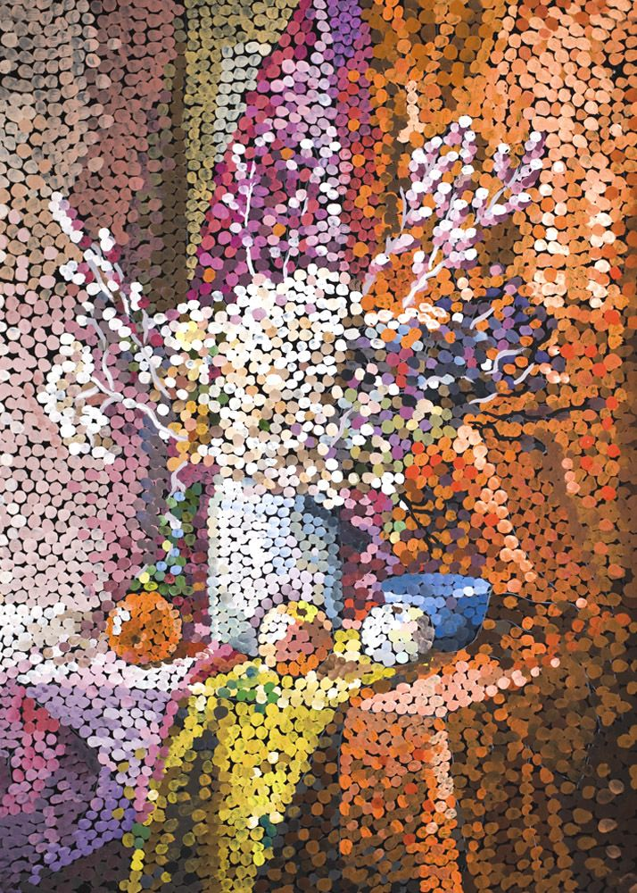
- Подготовка рабочие место

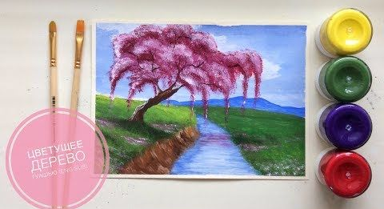

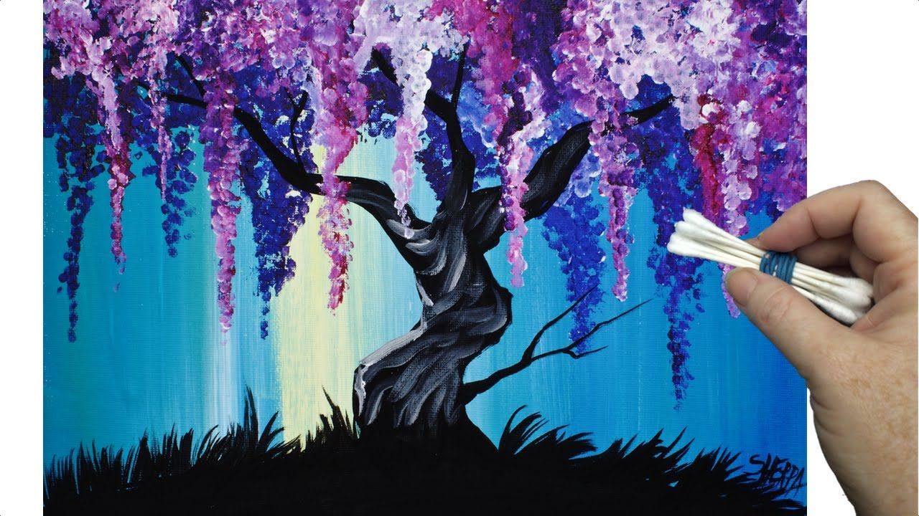

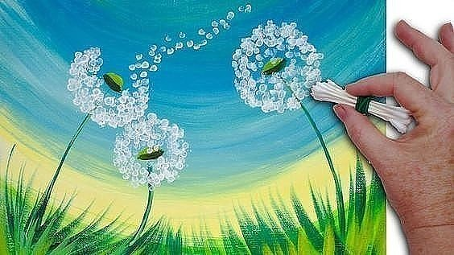

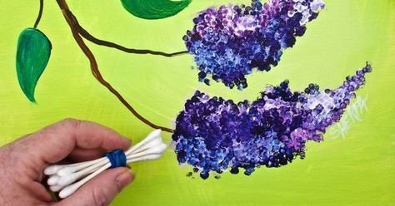

- Выбор формата (вертикально, горизонтально)
Вертикально

Горизонтально

- Заливка листа или растяжка цвета в холодной или теплой гамме.
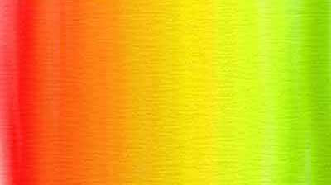

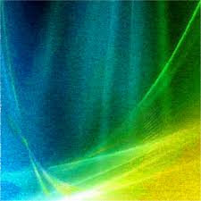
- Рисуем эскизы природы. Завершаем работу в цвете, применив ватные палочки.
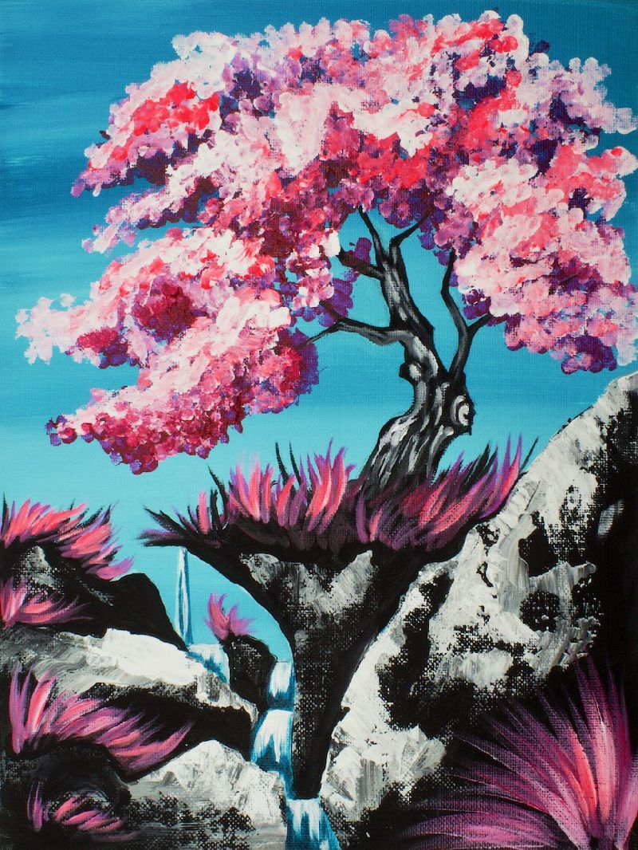
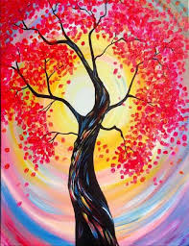

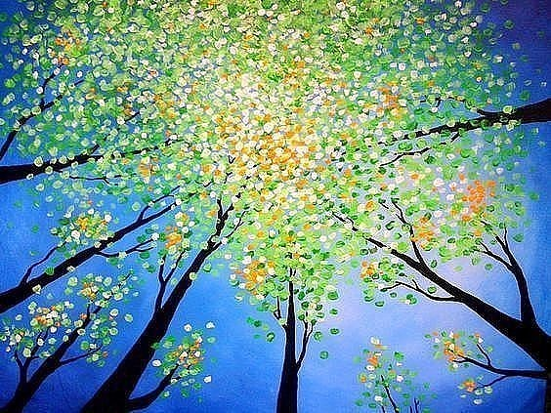
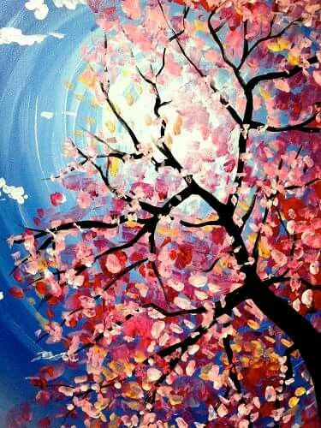
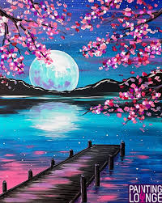

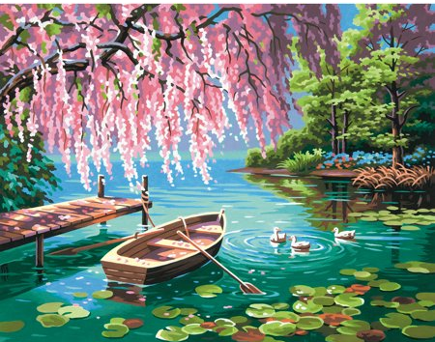
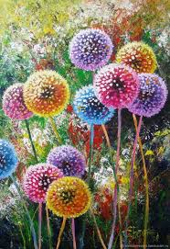

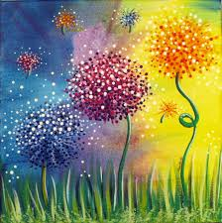

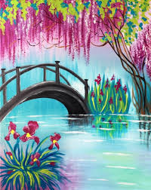

Обратная связь: электронная почта lena.paveleva.67@mail.ru

